B. Nguyên nhân

1. Mối quan tâm và lo lắng về vấn nạn kẹt xe

“Kẹt xe” là cụm từ không còn quá xa lạ đối với một quốc gia đang trên đà phát triển như Việt Nam. Đó là mối quan tâm đáng lo ngại của toàn dân, nhất là vùng thành thị dân cư đông đúc. Kẹt xe diễn ra ở nhiều nơi nhưng nặng nề nhất phải kể đến các tuyến đường huyết mạch và những giờ cao điểm. Việt Nam được cho rằng là nơi tiêu thụ xe máy hàng đầu ASEAN, điều đó phần nào chứng minh cho lượng xe máy quá khủng xuất hiện trên đường bên cạnh những phương tiện giao thông khác. Vì những nhu cầu khác nhau song người dân ta phải sử dụng phương tiện đổ ra đường gây ùn tắc, thậm chí là tắc nghẽn khó di chuyển được. Hằng ngày, những tin tức kẹt xe ở Thành phố Hồ Chí Minh tràn đầy ở các mặt báo cũng như các chương trình tin tức, là chủ đề luôn được đề cập và nhận được sự quan tâm của mọi người. Nạn kẹt xe đã gây ra nỗi ám ảnh cho người dân mỗi khi ra đường bởi những hệ lụy từ nó. Người dân không thể tránh khỏi những bất mãn và sự lo lắng về thời gian. Có thể thấy, tình trạng kẹt xe nhiều khi kéo dài đến hàng giờ đồng hồ, ảnh hưởng nặng nề đến tiến trình di chuyển cũng như công việc của những người tham gia giao thông. Bên cạnh đó, nhiều người phải chiụ cảnh đứng nắng nhiều giờ dẫn đến mệt mỏi và cảm giác vô cùng khó chịu, đôi khi dẫn đến cãi vả khi liên tục chen lấn. Hơn thế nữa, sự lo lắng lớn nhất của người tham gia giao thông và những người sống xung quanh đó chính là tình trạng sức khỏe. Họ phải hít phải nhiều khí thải từ các phương tiện cùng với sự dồn dập của những âm thanh từ những chiếc còi, chiếc kèn. Nếu cứ liên tục gánh chịu sự ô nhiễm về môi trường như vậy thì sức khỏe của người dân sẽ dần suy yếu, điển hình là việc mắc các bệnh về đường hô hấp, về thần kinh, da, mắt,…

2. Nguyên nhân cơ bản dẫn đến kẹt xe

Các nguyên nhân kẹt xe có thể kể đến như sau:

2.1 Tắc đường do ý thức người dân

Một trong những nguyên nhân quan trọng dẫn tới tình trạng ùn tắc giao thông chính là ý thức của người tham gia giao thông. Hình ảnh xe cộ chen lấn, xe tải ùn tắc tại những ngã ba, ngã tư vẫn xảy ra ở các đô thị lớn. Nhiều khi, sự thiếu ý thức này dẫn tới giao thông ù tắc từ 1 chiều trở thành tắc đường 2 chiều, và cuối cùng là thắt lút không thể gỡ ra nổi.

2.2 Tắc đường do mưa lớn, triều cường

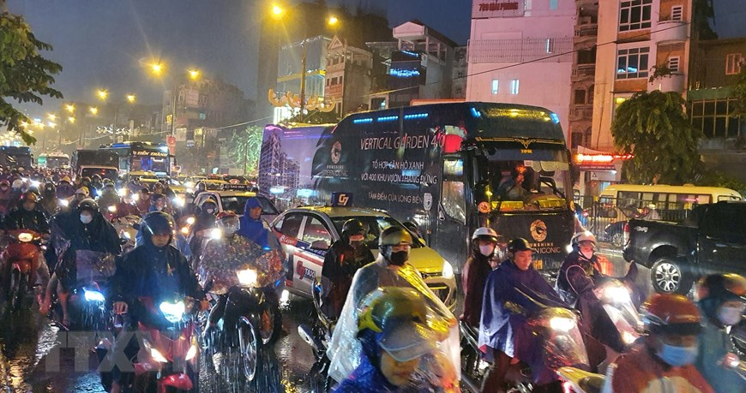Việc thời tiết xấu như bão lớn, mưa to làm trì hoãn các chuyến bay không còn là chuyện xa lạ. Tuy nhiên, yếu tố này còn ảnh hưởng không nhỏ tới giao thông đường bộ. Đặc biệt ở những thành phố lớn, những trận mưa đầu giờ sáng đúng giờ cao điểm luôn làm người tham gia giao thông phải muộn làm, muộn học. Mưa lớn chính là một trong những nguyên nhân dẫn tới ùn tắc giao thông trên địa bàn Tp.HCM. Điều này cũng dễ hiểu khi mưa lớn dẫn tới triều cường ở nhiều khu vực trọng điểm.

2.3 Tắc đường do số lượng xe tăng nhanh

Cùng với sự phát triển kinh tế đất nước, đời sống người dân được nâng cao, số lượng phương tiện tham gia giao thông cũng không ngừng tăng trong những năm gần đây. Hiện có khoảng 1,5 triệu xe ô tô và 40 triệu xe máy đang lưu hành tại Việt Nam. Con số đó đã nói lên mật độ dầy đặc của các phương tiện tham gia giao thông, đặc biệt trong giờ cao điểm khi người dân đều đổ ra đường.

2.4 Tắc đường do hạ tầng yếu kém, nhiều công trình xây dựng dang dở

Mặc dù nhiều giải pháp đã được áp dụng để giảm ùn tắc giao thông ở nhiều điểm nóng nhưng với hệ thống giao thông vẫn không đáp ứng đủ nhu cầu của người dân. Đây cũng là điều dễ hiểu khi lượng xe tham gia thông không ngừng tăng nhanh. Bên cạnh đó, những công trình xây dựng dang dở kéo dài từ ngày này qua tháng khác, khiến lòng đường bị thu hẹp cũng tạo nên những bấp cập lớn trong giao thông.

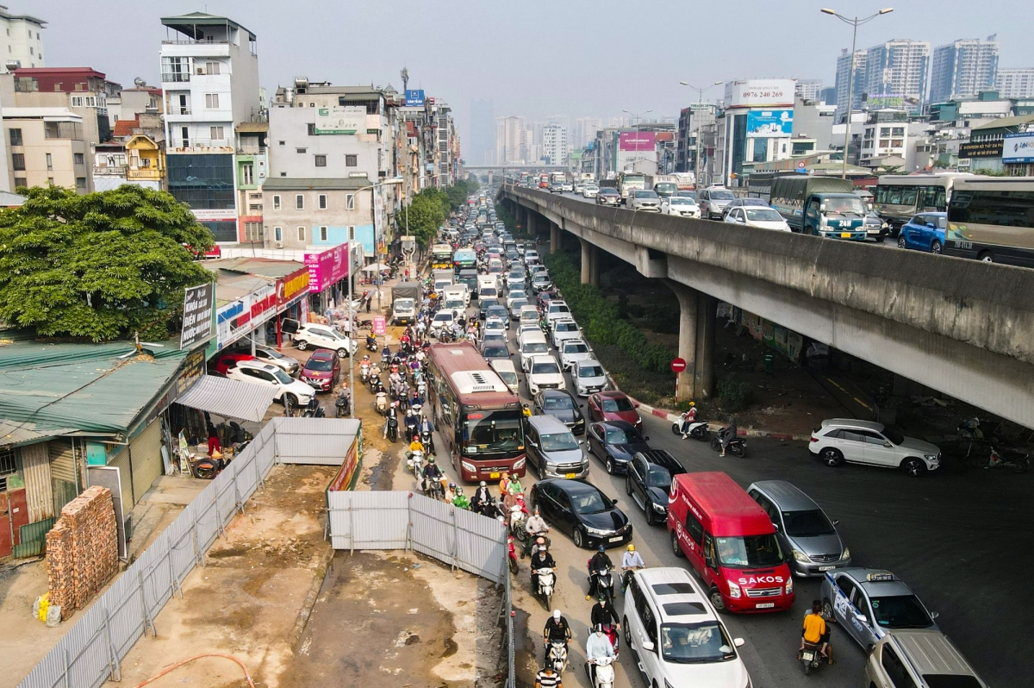

2.5 Việc phân luồng bất hợp lý, việc phân luồng, phân làn xe chạy, điều phối giao

thông, đèn tín hiệu ở nút giao nhau chưa tốt.

Đa số đường phố ở nước ta đều hẹp nhưng lại được lưu thông hai chiều, có đường tuy đã qui định ôtô chỉ lưu thông một chiều nhưng lại cho phép xe buýt được phép hoạt động hai chiều, mà xe buýt có loại đến 45 chỗ ngồi, bến đỗ qui định cho loại xe này lại đối diện nhau, gần nơi đường phố giao nhau... nên gây ùn tắc giao thông.